# 期末复习JavaScript实训案例

## 上机实训1：打开和关闭页面，将弹出不同的窗口信息。

### 【上机目的】

1．掌握页面加载时的执行函数；

2．掌握页面关闭时的执行函数。

### 【上机要求】

本例是一个简单的JavaScript程序，主要用来说明如何编写JavaScript程序以及在HTML中如何使用。本例主要实现的功能为：当页面打开时，显示“尊敬的客户，欢迎光临您光临本网站”窗口，关闭页面时弹出窗口“欢迎下次光临！”。

### 【上机指导】

步骤1：新建HTML文档，输入以下代码。

<!DOCTYPE html>

<html>

<head>

<title>第一个Javascript程序</title>

<script>

function showEnter(){ //页面加载时执行的函数

alert("尊敬的客户，欢迎光临您光临本网站");

}

function showLeave(){ //页面关闭时执行的函数

alert("欢迎下次光临！");

}

window.onload=showEnter;//页面加载事件触发时调用函数

window.onbeforeunload=showLeave;//页面关闭载事件触发时调用函数

</script>

</head>

<body>

</body>

</html>

步骤2：保存HTML文件，选择相应的保存位置，文件名为welcome.html。

步骤4：保存网页，浏览最终效果。程序效果，如图1和2所示。

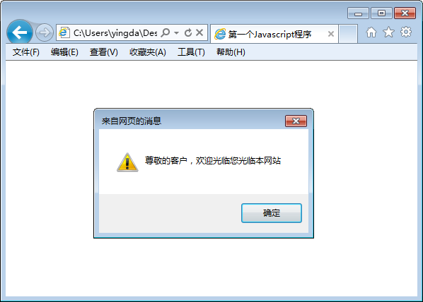 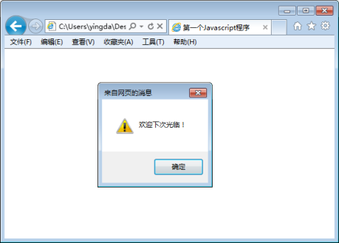

## 上机实训2：调用外部JavaScript文件

### 【上机目的】

1．掌握调用外部JavaScript文件的方法；

2．理解在代码中添加JavaScript代码和调用外部JavaScript文件的区别。

### 【上机要求】

调用JavaScript文件，输出内容为“hello”。在HTML文件中调用该脚本文件，其调用方法如下所示。

<script src=外部脚本文件路径>

</script>

### 【上机指导】

步骤1：新建JavaScript文件

新建文件为hello.js，并在文件中键入如下代码。

// JavaScript Document

//向页面输入问候语

document.write("hello");

步骤2：新建HTML文件

按照以前的方法创建HTML文件，并保存。注意，为了能够保证示例的正常运行，请将该文件与hello.js保存于同一位置处。在HTML文件中，通过script标签引入hello.js文件。

<!DOCTYPE html>

<html>

<head>

<meta charset="utf-8" />

<title> JavaScript嵌入HTML5文件</title>

<script src=”hello.js”> </script>

</head>

<body>

</body>

</html>

程序的运行结果，如图3所示。

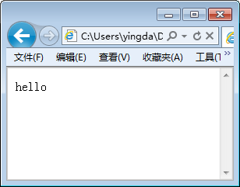

## 上机实训3：理解变量的作用范围

### 【上机目的】

1．掌握全局变量的含义；

2．理解局部变量的含义。

### 【上机要求】

创建了名为carname的变量，并向其赋值“Volvo”，然后把它放入id="demo"的HTML段落中。

### 【上机指导】

新建网页文件，代码如下：

<!DOCTYPE html>

<html>

<body>

<p>点击这里来创建变量，并显示结果。</p>

<button onclick="myFunction()">点击这里</button>

<p id="demo"></p>

<script type="text/javascript">

function myFunction()

{

var carname="Volvo";

document.getElementById("demo").innerHTML=carname;

}

</script>

</body>

</html>

浏览效果如图4所示。单击其中的【点击这里】按钮，可以看到两个元素发生了变化。如图5所示。

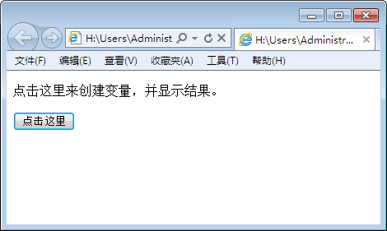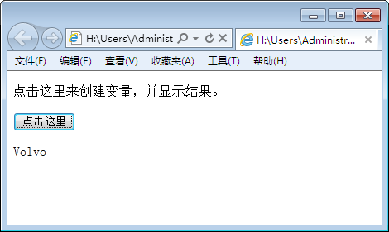

图4 程序运行结果 图5 程序运行结果

## 上机实训4：局部变量和全局变量的优先级

### 【上机目的】

1．理解局部变量的优先级；

2．理解全局变量的优先级。

### 【上机要求】

创建一个网页，分析局部变量和全局变量的优先级

### 【上机指导】

新建网页文件，代码如下：

<!DOCTYPE html>

<html>

<head>

<title>变量的优先级</title>

<body>

<script language="javascript">

<!--

var scope="全局变量";//声明一个全局变量

function checkscope()

{

var scope="局部变量";//声明一个同名的局部变量

document.write(scope);//使用的是局部变量，而不是全局变量

}

checkscope();//调用函数，输出结果

//-->

</script>

</body>

</head>

</html>

浏览效果如图1-7所示。

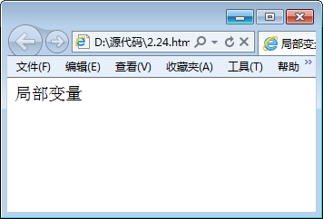

图1-7 程序运行结果

JavaScript没有块级作用域，函数中的所有变量无论是在哪里声明的，在整个函数中都有意义。

javascript 无块级作用域，代码如下：

<!DOCTYPE html>

<html>

<head>

<title>变量的优先级</title>

<body>

<script language="javascript">

<!--

var scope="全局变量";//声明一个全局变量

function checkscope()

{

alert(scope); //调用局部变量，将显示“undefined”而不是“局部变量

var scope="局部变量";//声明一个同名的局部变量

alert(scope);//使用的是局部变量，将显示“局部变量”

}

checkscope();//调用函数，输出结果

//-->

</script>

</body>

</head>

</html>

程序运行结果如图1-8所示。单击【确定】按钮，弹出结果如图1-9所示。

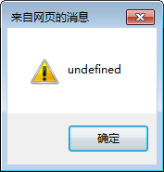 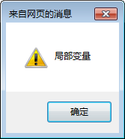

图1-8 程序运行结果 图1-9 程序运行结果

## 上机实训5：综合应用if…else语句

### 【上机目的】

1．掌握if…else语句的使用方法；

2．理解计算时间差的方法

### 【上机要求】

本实例就通过JavaScript实现在页面中显示距离2024年元旦的天数。

### 【上机指导】

步骤1：定义JavaScript的函数，实现判断系统当前时间与2024年元旦相距的天数，代码如下。

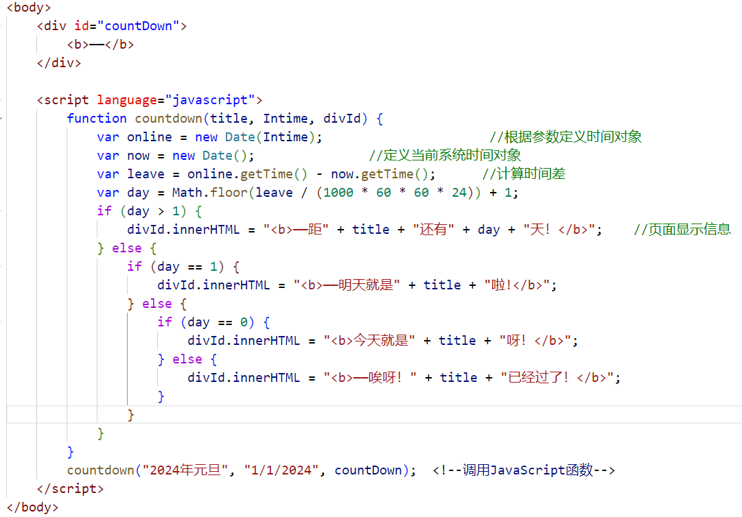

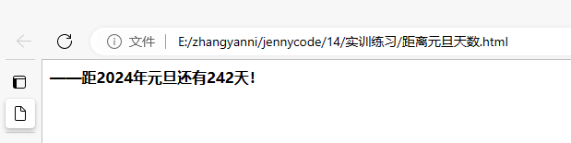

## 上机实训6：制作简易计算器

### 【上机目的】

1．掌握数据类型、变量和流程控制语句的使用方法；

2．理解事件模型的使用方法。

### 【上机要求】

编写具有能对两个操作数进行加、减、乘、除运算的简易计算器。

### 【上机指导】

步骤1：新建HTML文档，输入代码如下所示。文件名为“购物简易计算器.html”。

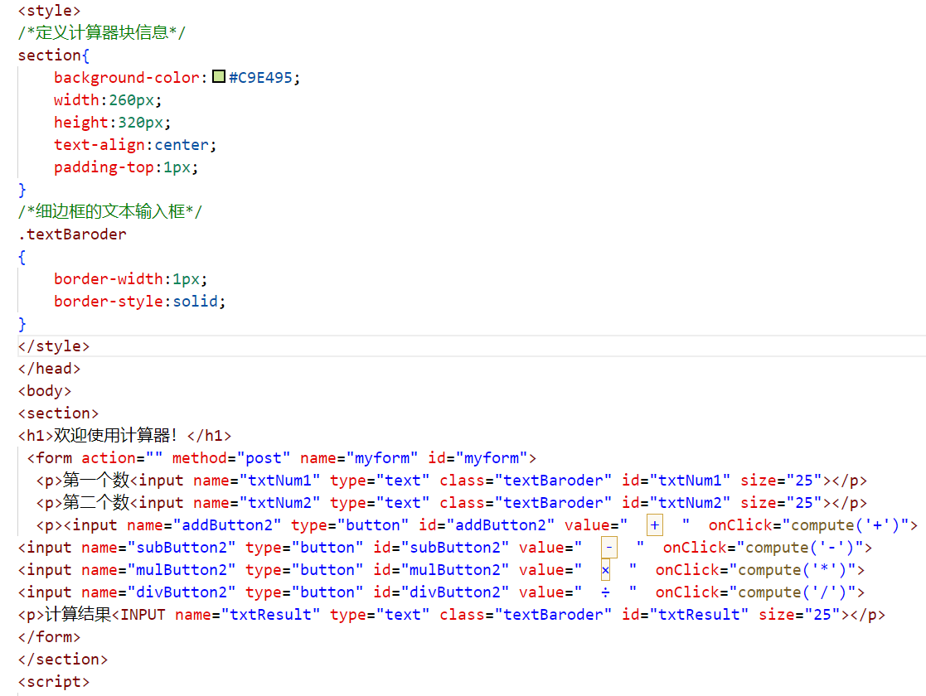

步骤2：在HTML文档的head部分，键入如下代码。

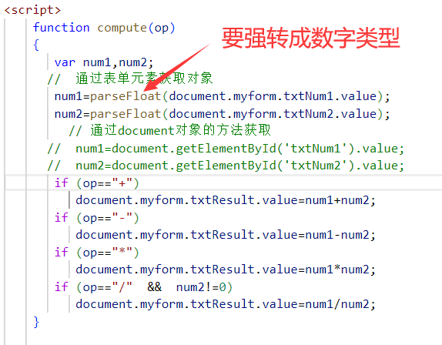

步骤3：保存网页，然后即可预览效果，如图所示。。

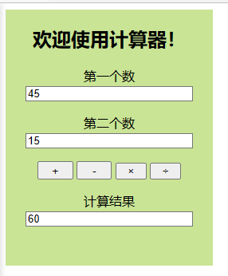

## 上机实训7：制作网页随机验证码

### 【上机目的】

1．理解字符串的取字符方法charAt的使用方法；

2．理解随机数方法random的使用方法。

### 【上机要求】

随机产生一个由n位数字和字母组成的验证码，单击【刷新】按钮，重新产生验证码。

### 【上机指导】

步骤1：创建HTML文件，并输入代码如下。

<!DOCTYPE html>

<html>

<head>

<meta charset="utf-8" />

<title>随机验证码</title>

</head>

<body>

**<span id="msg"></span>**

</body>

</html>

步骤2：新建JavaScript文件，保存文件名为getCode.js，保存在与HTML文件相同的位置。在getCode.js文件中键入如下代码。

/*产生随机数函数*/

function validateCode(n){

/*验证码中可能包含的字符*/

var s="abcdefghijklmnopqrstuvwxyzABCDEFGHIJKLMNOPQRSTUVWXYZ0123456789";

var ret=""; //保存生成的验证码

/*利用循环，随机产生生验证码中的每个字符*/

for(var i=0;i<n;i++)

{

var index=Math.floor(Math.random()*62); //随机产生一个0-62之间的数字

ret+=s.charAt(index); //将随机产生的数字当作字符串的位置下标，在字符串s中取出该字符，并入ret中

}

return ret; //返回产生的验证码

}

/*显示随机数函数*/

function show(){

document.getElementById("msg").innerHTML=validateCode(4); //在id为msg的对象中显示验证码

}

window.onload=show; //页面加载时执行函数show

步骤3：在HTML文件的head部分，键入JavaScript代码，如下所示。

<script src="getCode.js" type="text/javascript"></script>

步骤4：在HTML文件中，修改“刷新”按钮代码，修改<input type="button" value="刷新>这一行代码，如下所示。

<input type="button" value="刷新" onclick="show()" />

步骤5：保存网页后，即可查看最终效果，如图1-14所示。单击【刷新】按钮，重新产生验证码，如图1-15所示。

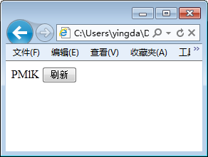 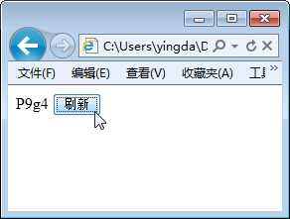

图1-14 随机验证码 图1-15 刷新验证码

## 上机实训8：通过事件控制文本框的背景颜色

### 【上机目的】

1．掌握事件的使用方法；

2．理解文本框的使用方法；

### 【上机要求】

本实例是用户在选择页面的文本框时，文本框的背景颜色发生变化，如果选择其他文本框时，原来选择的文本框的颜色恢复为原始状态。

### 【上机指导】

表单的代码如下：

<body>

<form>

<table align="center" width="360" height="228" border="1">

<tr>

<td width="188">用户名:</td>

<td width="226"><input type="text" name="textfield"> </td>

</tr>

<tr>

<td>密码:</td>

<td> <input type="text" name="textfield2"></td>

</tr>

<tr>

<td>姓名:</td>

<td><input type="text" name="textfield3"></td>

</tr>

<tr>

<td>性别:</td>

<td> <input type="text" name="textfield5"> </td>

</tr>

<tr>

<td>联系方式：</td>

<td> <input type="text" name="textfield4"> </td>

</tr>

</table>

</form>

在script标签内写下函数

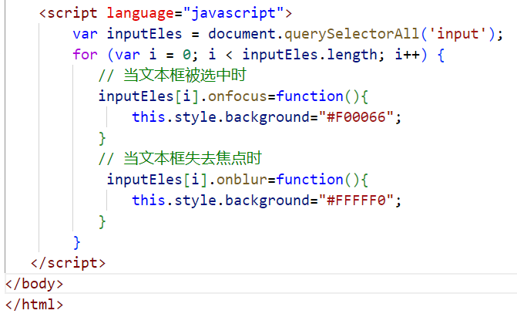

浏览效果如图1-18所示。选择文本框输入内容时，即可发现文本框的背景色发生了变化。

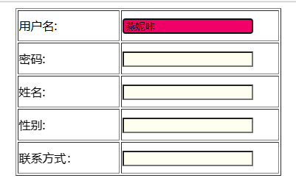

图1-18 程序运行结果

## 上机实训9：综合使用各种对话框

### 【上机目的】

1．掌握各种对话框的使用方法；

2．理解alert方法，confirm和prompt方法的使用方法；

### 【上机要求】

在HTML代码中，创建了三个表单按钮，并分别为三个按钮添加了单击事件，即单击不同的按钮时，调用了形式的对话框。

### 【上机指导】

创建HTML文件，并输入代码如下。

<!DOCTYPE html>

<html>

<head>

<script type="text/javascript">

function display_alert()

{

alert("我是弹出对话框")

}

function disp_prompt()

{

var name=prompt("请输入名称","")

if (name!=null && name!="")

{

document.write("你好 " + name + "!")

}

}

function disp_confirm()

{

var r=confirm("按下按钮")

if (r==true)

{

document.write("单击确定按钮")

}

else

{

document.write("单击返回按钮")

}

}

</script>

</head>

<body>

<input type="button" onclick="display_alert()" value="弹出对话框" />

<input type="button" onclick="disp_prompt()" value="输入对话框" />

<input type="button" onclick="disp_confirm()" value="选择对话框" />

</body>

</html>

浏览效果如图1-19所示，当单击三个按钮时，会显示不同的对话框类型，例如弹出对话框、选择对话框和输入对话框。

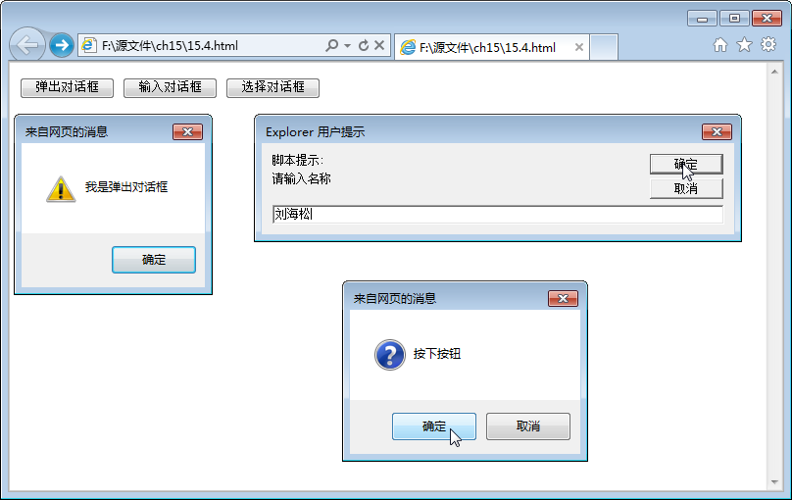

图1-19 对话框显示

## 上机实训10：JSON数据格式的练习

### 【上机目的】

1．掌握JSON数据格式的使用方法；

2．掌握JSON输出对象信息；

### 【上机要求】

在HTML代码中，创建点击按钮，为按钮添加点击事件。在按钮下方div中输出定义的JSON内容。

1、定义一个班级对象，班级编号101，班级名称“2021计算机”，

2、该班级有两个学生，姓名和性别分别时tom，男和rose，女，

3、页面提示框显示班级所有学生姓名和性别。

### 【上机指导】

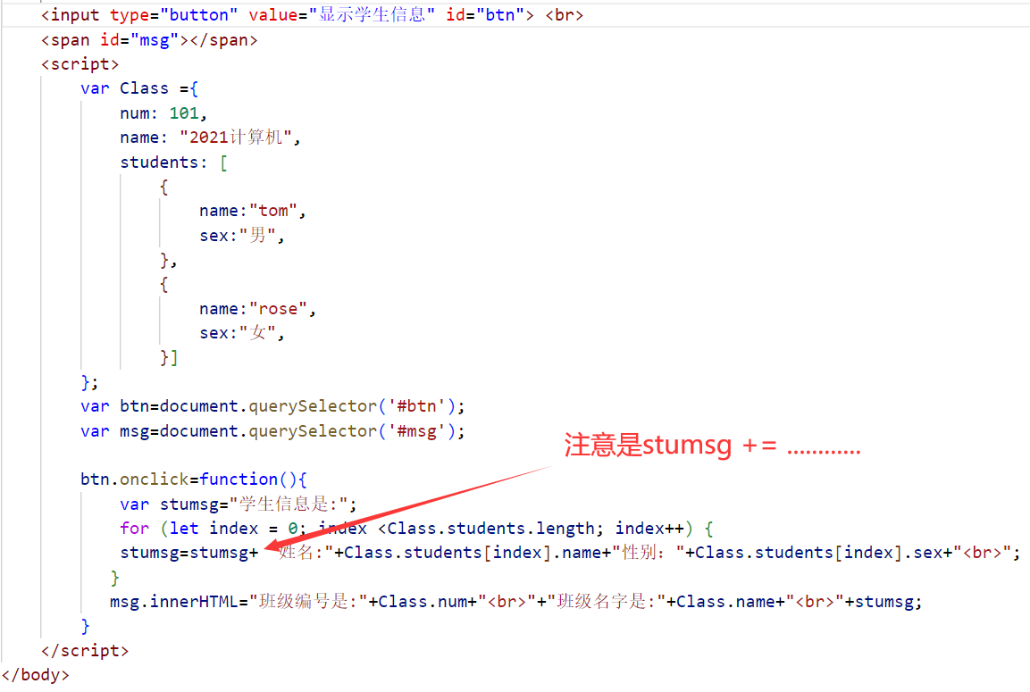

运行截图

